

P R E S S E I N F O R M A T I O N

**Seminaris Hotels gestalten gerade jetzt den Vertrieb der Zukunft**

Studierende des Hasso-Plattner-Instituts in Potsdam erarbeiten in Projektpartnerschaft mit Seminaris Hotels agile Tools für den Vertrieb.

Berlin, 22. Juni 2021. Wie erreicht man als modernes Tagungshotel seine Zielgruppen? Wie gestaltet man den Vertrieb agil, um neue Geschäfts- und Meetingkund:innen zu gewinnen? Das erkunden Studierende des Hasso-Plattner-Instituts für Digital Engineering gGmbH an der Universität Potsdam im Rahmen einer Challenge an der „School of Design Thinking“ (HPI D-School). Die HPI D-School geht dafür eine Projektpartnerschaft mit Seminaris Hotels ein. Jochen Swoboda, Director of Operations bei Seminaris Hotels, erklärt: „In der Corona-Pandemie steht die Hotellerie vor nie dagewesenen Herausforderungen, viele Betriebe mussten in Kurzarbeit gehen. Wir schauen gerade jetzt nach vorn und lassen diese Studie erstellen, um uns mit dem Vertrieb der Zukunft auseinanderzusetzen. Ich bin fest davon überzeugt, dass es einen agilen Verkaufsprozess braucht, um weiterhin erfolgreich zu sein.“

**Agiles Verkaufserlebnis entwickeln**Die Aufgabenstellung ist offen formuliert, damit die Studierenden komplett kreativ arbeiten können. Sie werden gebeten, ein „agiles Verkaufserlebnis für neue Geschäfts- und Meeting-Kunden“ zu entwickeln, unter Einbeziehung von „New Work in einem Prozess der internen Servicetransformation und des kulturellen Wandels für eine kleine städtische Hotelkette.“ „Die Design Challenge ist auch für uns sehr spannend, da wir als HPI D-School gerade unsere analogen, digitalen und hybriden Kreativräume massiv weiterentwickeln“, sagt Claudia Nicolai, Akademische Direktorin der HPI D-School.

Die Seminaris Hotels haben vor rund zwei Jahren damit begonnen, alle internen Prozesse zu transformieren hin zu Agilität und New Work. Genauso bieten sie als etablierte Tagungshotels ihren Gästen neben frisch modernisierten Zimmern zur Übernachtung alles, was es für Meetings und Trainings nach dem „New Work“-Konzept braucht: Kreative Räume, professionelle Materialien sowie ein tragfähiges Netzwerk mit Keynote Speakern, Moderator:innen und Trainer:innen. Seminaris Hotels agieren als Service Solution Provider (SSP), die neben Unterkunft, Verpflegung und Tagungsräumen auch Methoden, Trainer:innen, Material, Referent:innen und sogar die Erstberatung zur Gestaltung des Seminars selbst anbieten. So finden Unternehmen, die sich wandeln wollen, hier optimale Bedingungen und genau den Ort, den sie brauchen, um frei denken, neue Pläne schmieden und sie zielgerichtet planen zu können.

**Die Ideenmaschine läuft auf Hochtouren**

Was die Studierenden der HPI D-School im Rahmen der Design-Thinking-Challenge erarbeiten, ist völlig offen: Das Ergebnis dieses Prozesses, den sie aktuell durchlaufen, kann beispielsweise eine App sein, eine Website oder ein völlig anderes Tool. „Wir sind sehr gespannt und neugierig, welche Ideen die Teilnehmer:innen des Projekts entwickeln“, so Jochen Swoboda. „Und wir freuen uns darauf, die Ergebnisse mit unserem Vertriebsteam umzusetzen, um bisherige Kund:innen frisch anzusprechen und neue zu gewinnen.“

Die HPI School of Design Thinking (HPI D-School) wurde 2007 von Hasso Plattner nach dem Vorbild der Stanforder d.school in Potsdam gegründet. Seitdem hat sie sich zum europäischen Zentrum für die Design Thinking-Ausbildung entwickelt. Die HPI D-School bietet jährlich 400 Plätze für ein Zusatzstudium in dem Innovationsansatz an. In kleinen, multidisziplinären Teams entwickeln Studierende aus verschiedensten Fachbereichen innovative und menschenzentrierte Lösungen für komplexe Probleme aus der Praxis. Dabei sind sie in engem Austausch mit Projektpartnern aus Unternehmen, NGOs und politischen Institutionen.

Unter der Leitung von Professor Ulrich Weinberg und Dr. Claudia Nicolai wird Design Thinking am Hasso-Plattner-Institut erfolgreich gelehrt, gelebt und weiterentwickelt.

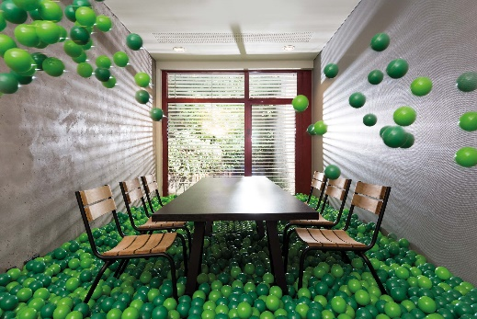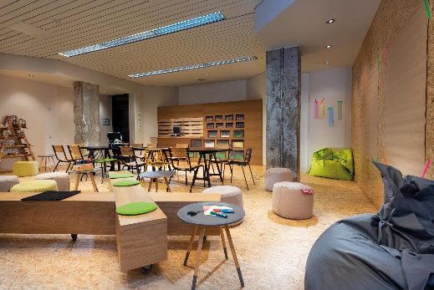

BU: Raum Playground Seminaris Hotel Bad Honnef BU: Raum Think-Tank Seminaris Hotel Lüneburg

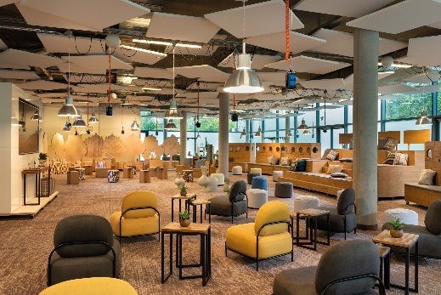 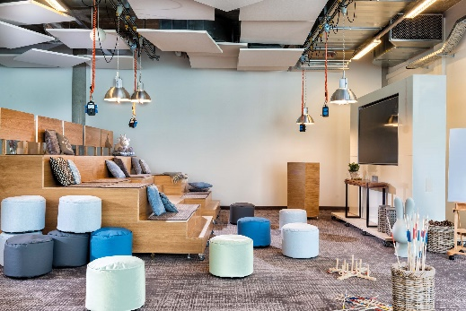

BU: Play Cube Seminaris CampusHotel Berlin BU: Play Cube Seminaris CampusHotel Berlin

Alle Fotos ©Seminaris Hotels

**Über Seminaris Hotels**

Seminaris Hotels haben sich der Zukunft kreativer Meetings verschrieben: Sie bieten alles, was man für moderne Trainings, Workshops und Tagungen nach dem Konzept des Neuen Arbeitens – kurz: New Work – benötigt. Die acht Tagungshotels von Seminaris sind zentral in deutschen Metropolregionen gelegen und gut erreichbar, aber gleichzeitig mitten in der Natur oder in der Nähe großer Erholungsgebiete. Die Häuser sind individuell und mit Charakter gestaltet und werden modern geführt. Sie bieten aufregende Veranstaltungsräume im Industrial-Stil sowie ein herausragendes gastronomisches Angebot. Das Seminaris-Claim „We make people grow“ wird auf allen Ebenen gelebt: Die Gäste werden herzlich begrüßt und aufmerksam umsorgt. In den Meetings nach dem New-Work-Konzept können sie völlig neue Ideen, Prozesse und Geschäftsmodelle entwickeln. Und auch die eigenen Mitarbeiter der Seminaris-Hotels werden in ihrer individuellen Entwicklung intensiv gefördert. Ein weiterer wichtiger Schwerpunkt ist Nachhaltigkeit: Das Unternehmen hat 2019 in der gesamten Hotelgruppe ein zertifiziertes Umweltmanagementsystem nach DIN EN ISO 14001:2015 eingeführt. Weitere Informationen unter [www.seminaris.de](http://www.seminaris.de).

Pressekontakt:

Juliane Gringer, Public Relations

T: +49 177 79 422 98 • E: press@seminaris.com

SEMINARIS Hotel- und Kongressstätten-Betriebsgesellschaft mbH

Takustraße 39, 14195 Berlin, Germany